Как вести себя при пожаре

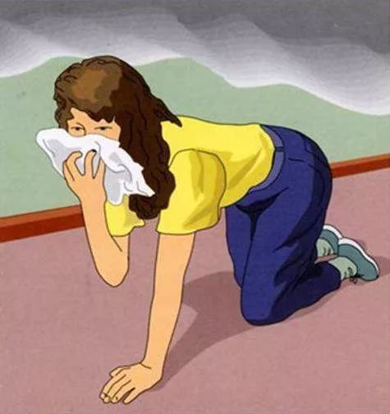 | Пожары в жилом фонде происходят довольно часто. Как говорят статистические данные: пожары в жилищном фонде составляют от 60 до 75% от общего количества зарегистрированных пожаров. Нередко при пожарах гибнут люди. Поэтому советуем прочитать наши советы – они могут пригодиться.  Если вы видите огонь, разумеется, сразу надо вызвать пожарных, четко отвечая на вопросы дежурного диспетчера службы спасения «01» или «112». Точно назвать адрес – где горит, свой телефон, фамилию и этаж. Не обижайтесь и на другие вопросы (например, сколько подъездов
и как подъехать): поверьте, при вызове пожарные лишних вопросов не задают. Если есть возможность, машины надо встретить. Это тоже сбережет лишние минуты.
Если вы почувствовали запах дыма, не надейтесь, что это вам показалось, - проверьте, не горит ли проводка или электроприбор. А если дымом тянет из подъезда, немедленно принимайте меры. Постарайтесь выяснить, что происходит. Однако делать это надо осторожно: выйдя из квартиры, обязательно закройте за собой дверь, иначе квартира станет огромным дымоходом для подъездного дыма, и потом в ней нельзя будет жить, не сделав в ней ремонт. Если дым явно угрожает дыханию, не пытайтесь спуститься ниже – звоните «01».
Это как раз тот случай, когда естественная реакция (выбежать из дома) губит человека. Закройте дверь, забейте щели мокрыми тряпками, заткните вентиляционные отверстия и ждите пожарных. Ни в коем случае не пытайтесь выбежать из дыма (если только вы не живете на первом этаже), а тем более – спуститься на лифте. Отравиться продуктами горения можно, пройдя два-три лестничных пролета, а лифт при пожаре могут в любую минуту отключить.
Позвонить в пожарную охрану нужно и в том случае, если другие уже вызвали помощь, - вы должны сообщить в какой квартире находитесь. Эта информация сразу передается по рации на место пожара, и в случае необходимости пожарные окажут вам помощь быстрее: гораздо сложнее взламывать двери всех квартир (или номеров гостиниц), чем идти по точным адресам.
Разумеется, «пересидеть» пожар можно, если только вы живете в современном доме, где нет деревянных перекрытий, балок, деревянных вентиляционных коробов. Дом старой постройки надо немедленно покидать – в старых домах для этого обычно есть пожарные лестницы. Пожар в гостинице или общественном здании особенно опасен не только из-за плотности населения, но и из-за того, что люди обычно плохо знакомы здесь с путями спасения. Разумный человек без напоминания посмотрит, где аварийные выходы. Но печальный опыт показывает, что большинство людей в экстремальной ситуации пытаются, спастись дорогой, которой обычно входили, поэтому часто идут буквально в огонь.
Пламя, впрочем, в самом деле, порой необходимо преодолеть. Но для этого надо знать глубину фронта огня и дальнейший путь – все ли там гладко. Если вы трезво все рассчитали, укройте как можно большую площадь своей кожи – наденьте шапку, пальто, укройтесь одеялом, намочите все это. Приготовьтесь не дышать. Пройдите мысленно весь путь, а затем – на четвереньках или ползком – быстро двигайтесь к выходу. Место, охваченное огнем, можно пробежать (на вдохе и во время бега задержите дыхание вовсе).
Если вы выносите человека, который потерял сознание, накиньте на него мокрую тряпку, одеяло. Если вспыхнула одежда на человеке, не давайте ему бежать (пламя разгорается), плотно накиньте тряпку – даже сухую, в крайнем случае, сбейте с ног. Старайтесь обойтись без огнетушителя, потому что кожа пострадает.
Повторим еще раз – выходить через горящее дымное место можно, только исчерпав все другие возможности. Каждый пожарный знает, что не меньше чем дым и огонь, страшен на пожаре страх, лишающий человека разумного спасения.
Если в квартиру или гостиничный номер проник дым и жар, несмотря на принятые вами меры, остается еще возможность выйти на балкон и подавать знаки спасателям. Вы можете также выйти на карниз, привязавшись предварительно к батарее подручными средствами (например, простыне й или кабелем телевизионной антенны). Пробовать спуститься на связанных простынях или веревке опасно, но можно с небольшой высоты. Поддерживайте у других и у себя присутствие духа. Часто люди прыгают с заведомо смертельной высоты, хотя возможности спасения далеко не исчерпаны. Их толкает на смерть страх.
Главный способ защиты от пожара – самому не стать его причиной. Простая аккуратность и бытовая культура жителей могут защитить любой город от пожаров больше, чем сотня пожарных команд.

Уважаемые жители города-героя Волгограда помните – нарушение требований пожарной безопасности может привести к гибели людей!

Комитет гражданской защиты населения
администрации Волгограда

